汽車產業就業導向課程專班合作科大說明會
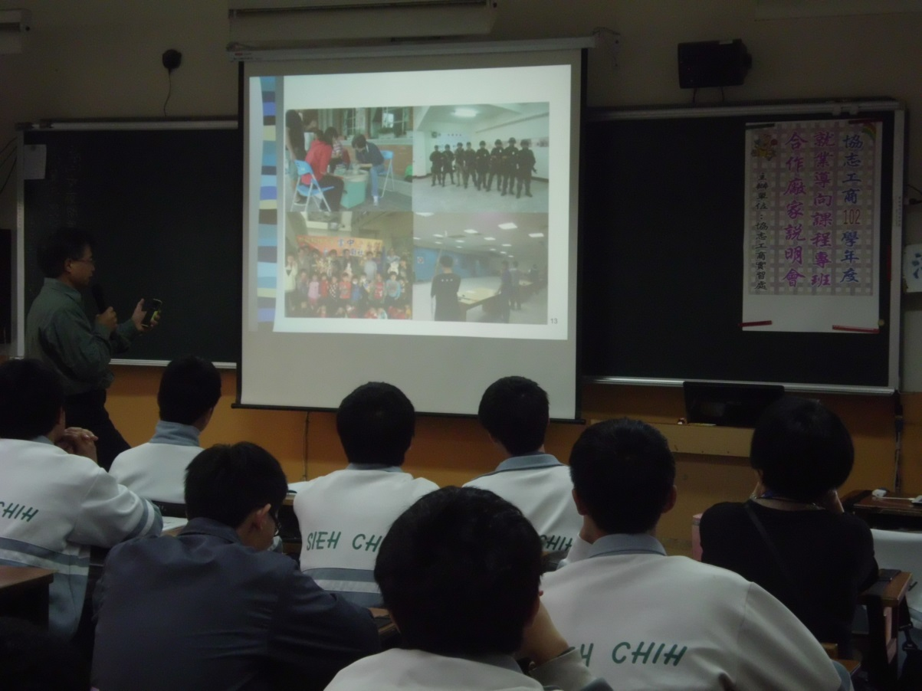
吳鳳科技大學說明會

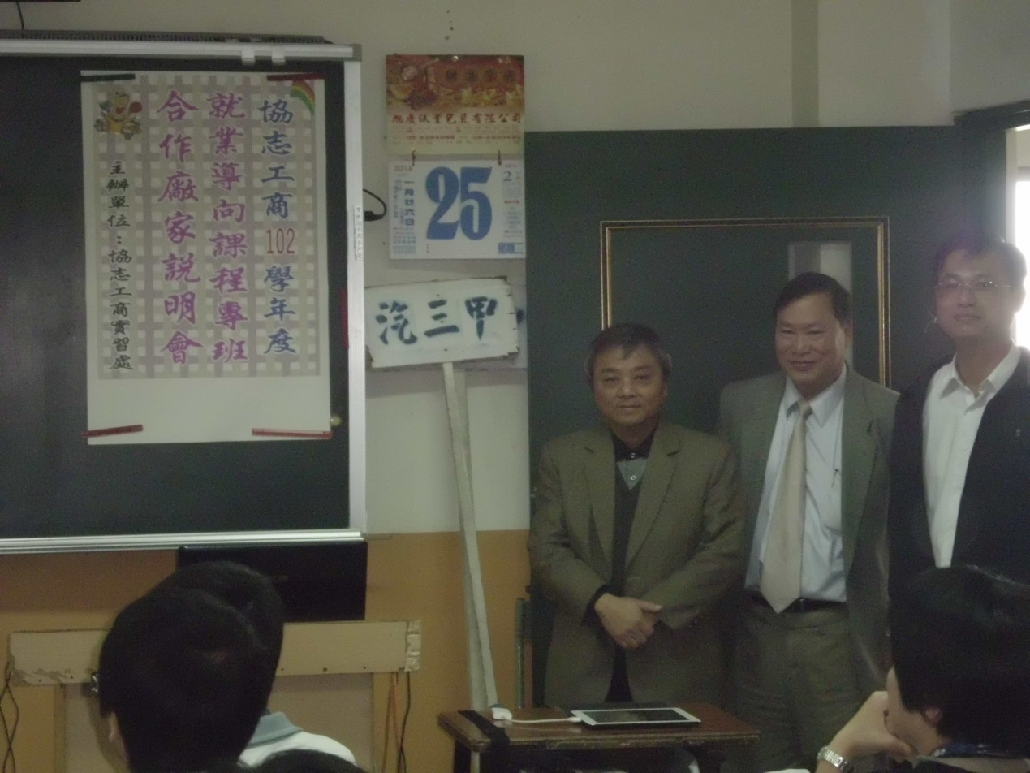
南榮科技大學說明會
汽車產業就業導向課程專班合作廠商說明會
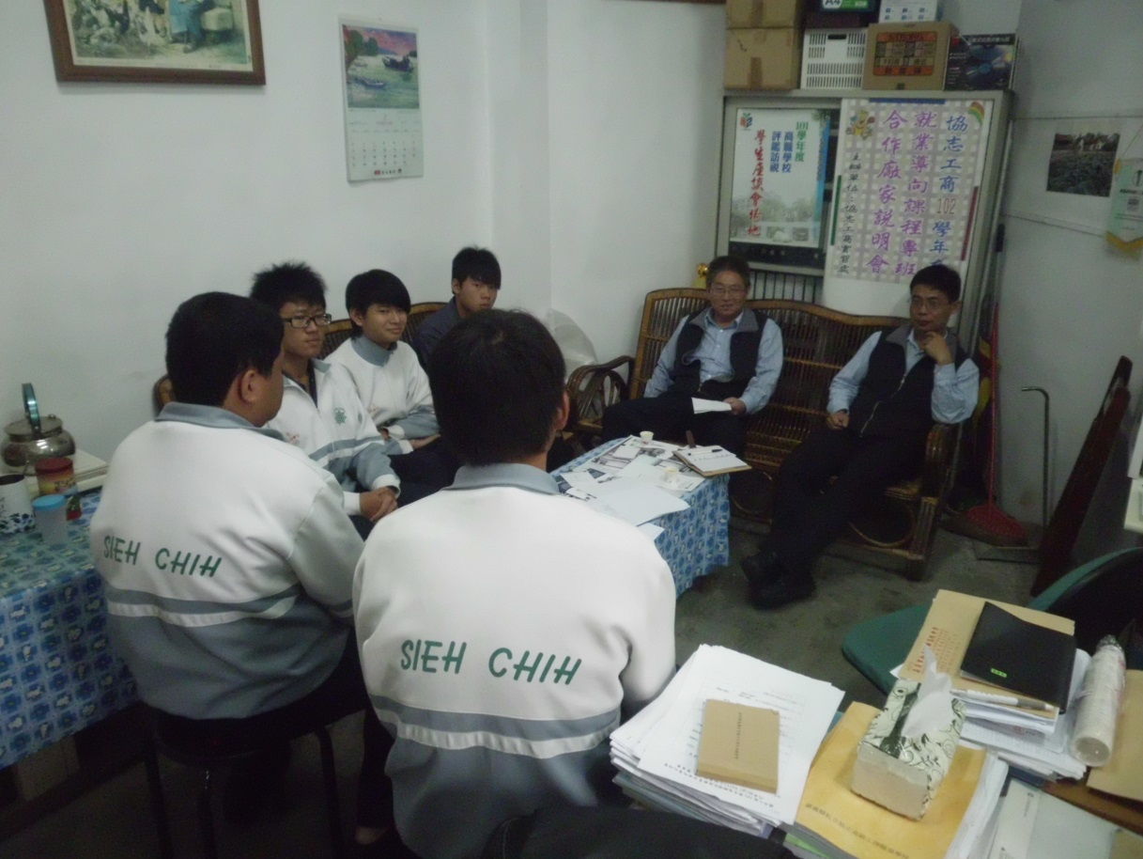
長源汽車公司(斗南廠黃世超廠長、嘉義廠李岱峯廠長)

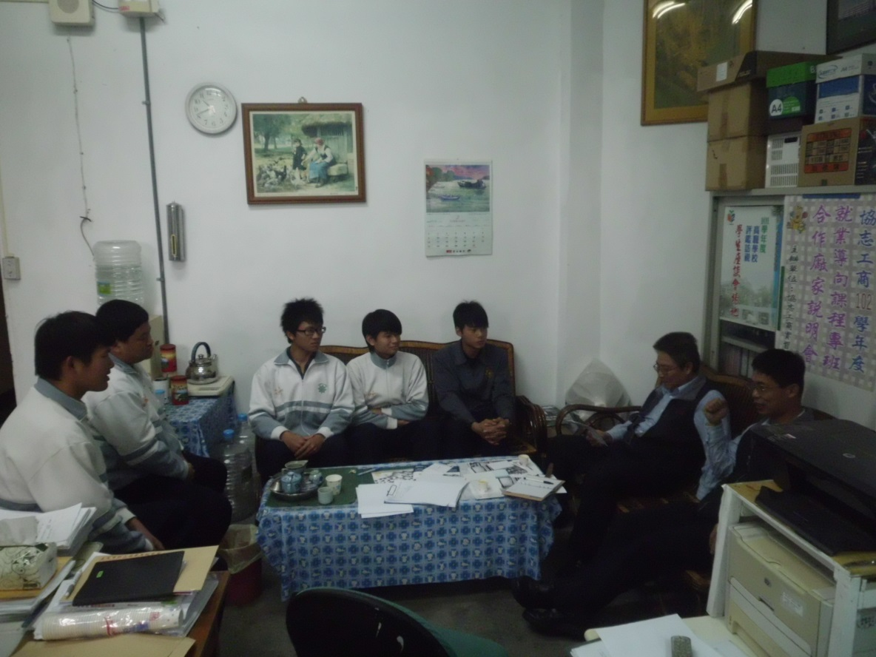
長源汽車公司(斗南廠黃世超廠長、嘉義廠李岱峯廠長)
汽車產業就業導向課程專班合作廠商面試
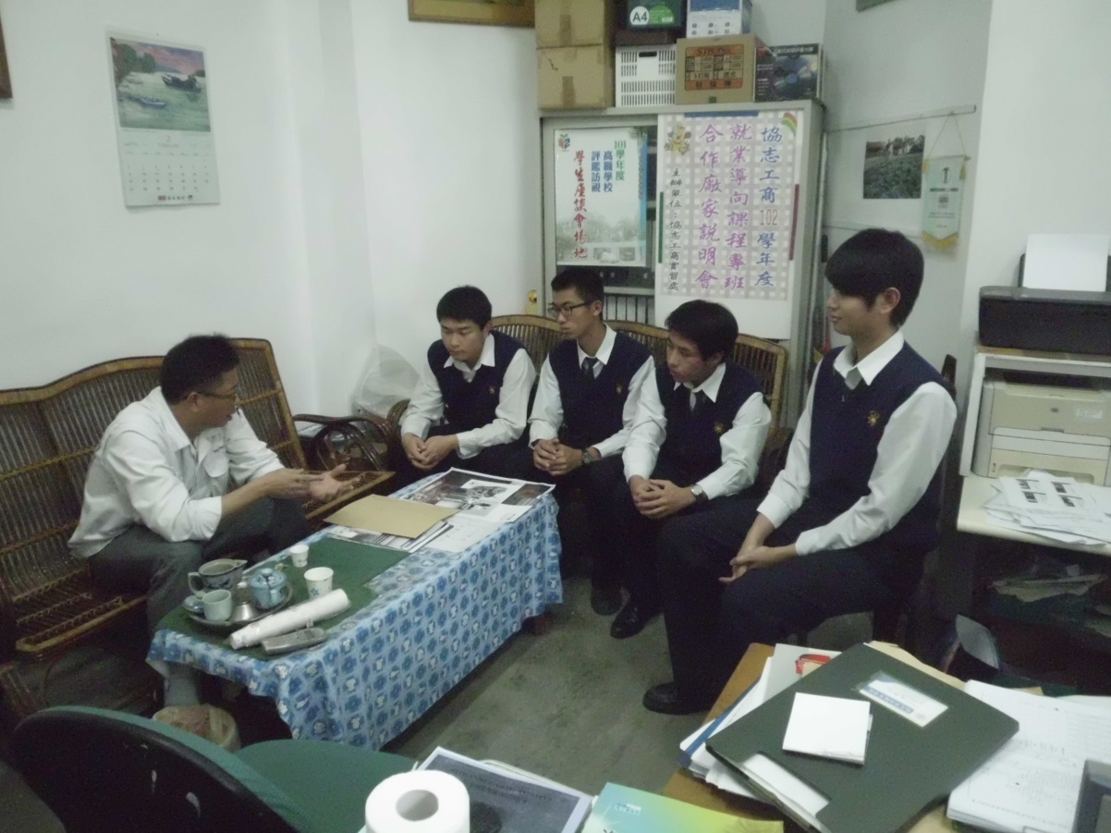
嘉田(HONDA)汽車公司(陳英智廠長)

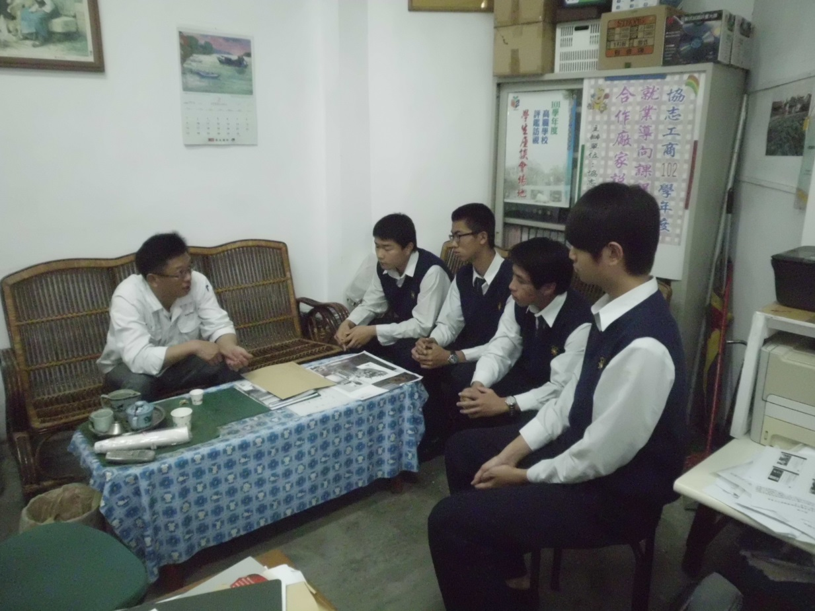
嘉田(HONDA)汽車公司(陳英智廠長)
汽車產業就業導向課程專班合作廠商面試
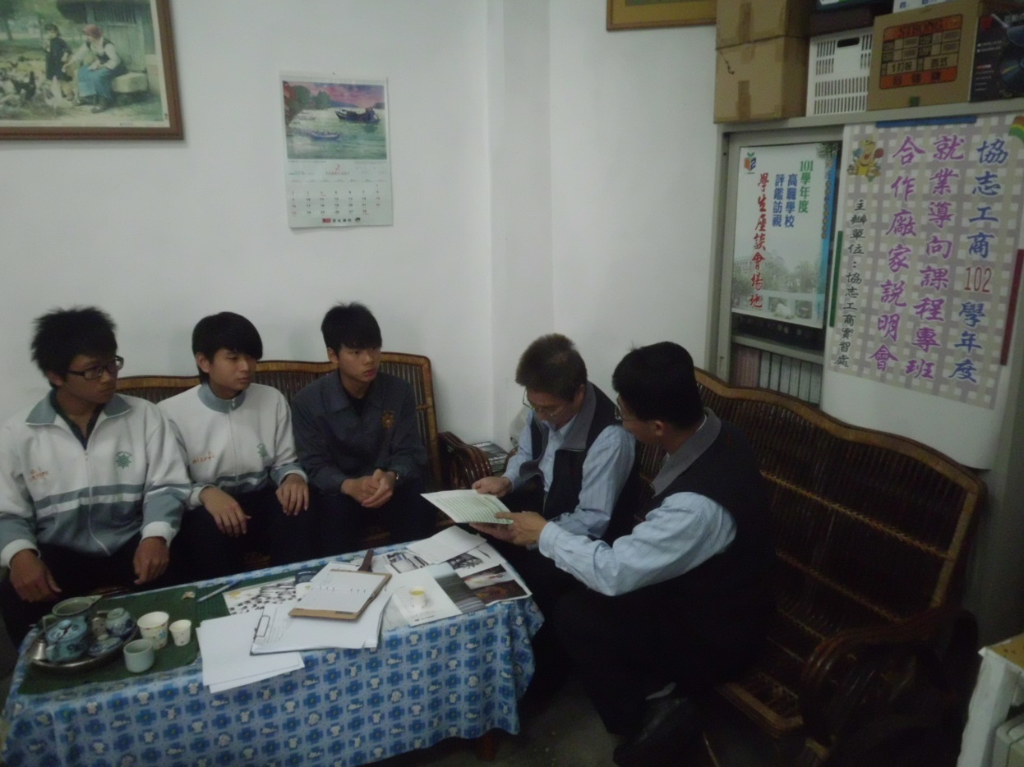
長源汽車公司(斗南廠黃世超廠長、嘉義廠李岱峯廠長)

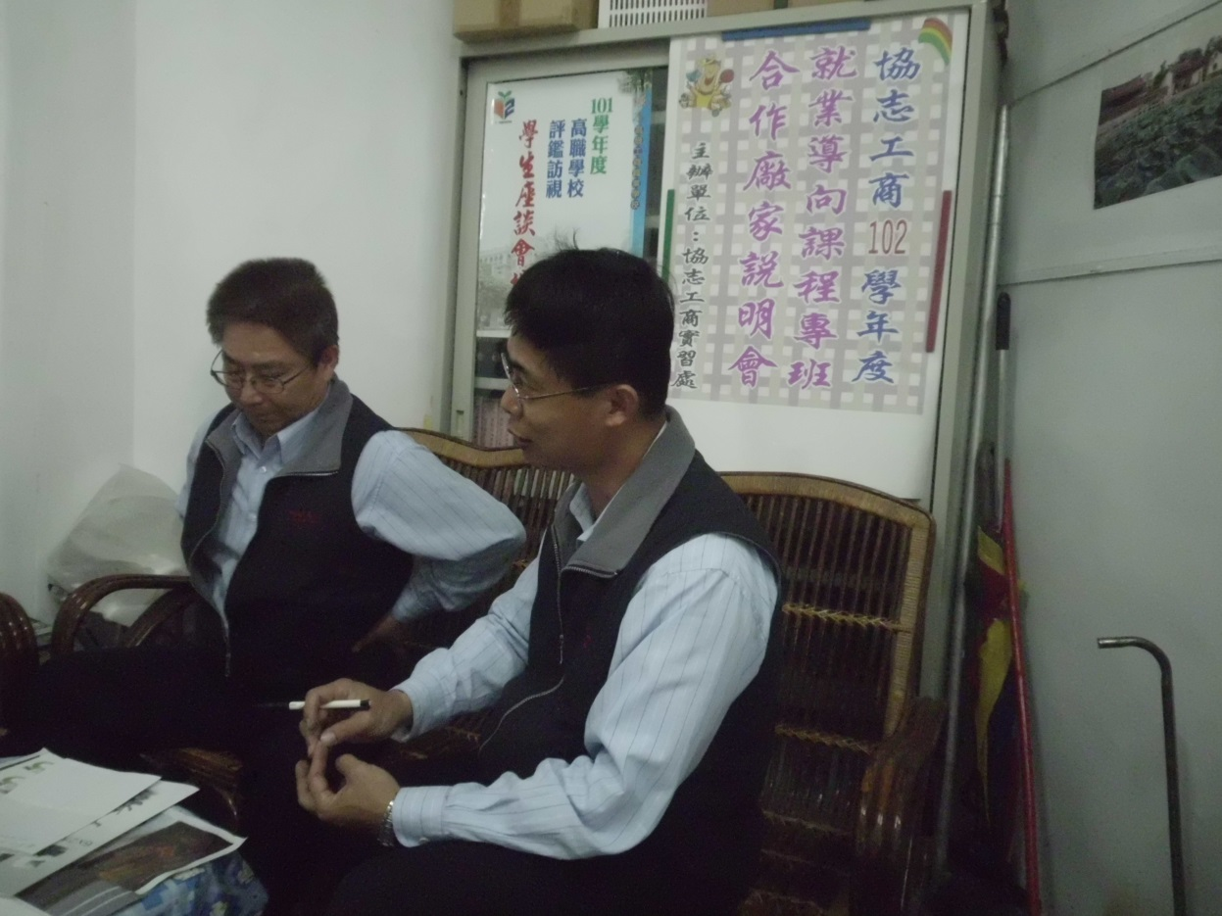
長源汽車公司(斗南廠黃世超廠長、嘉義廠李岱峯廠長)

汽車科就業導向課程專班合作廠商徵才宣導
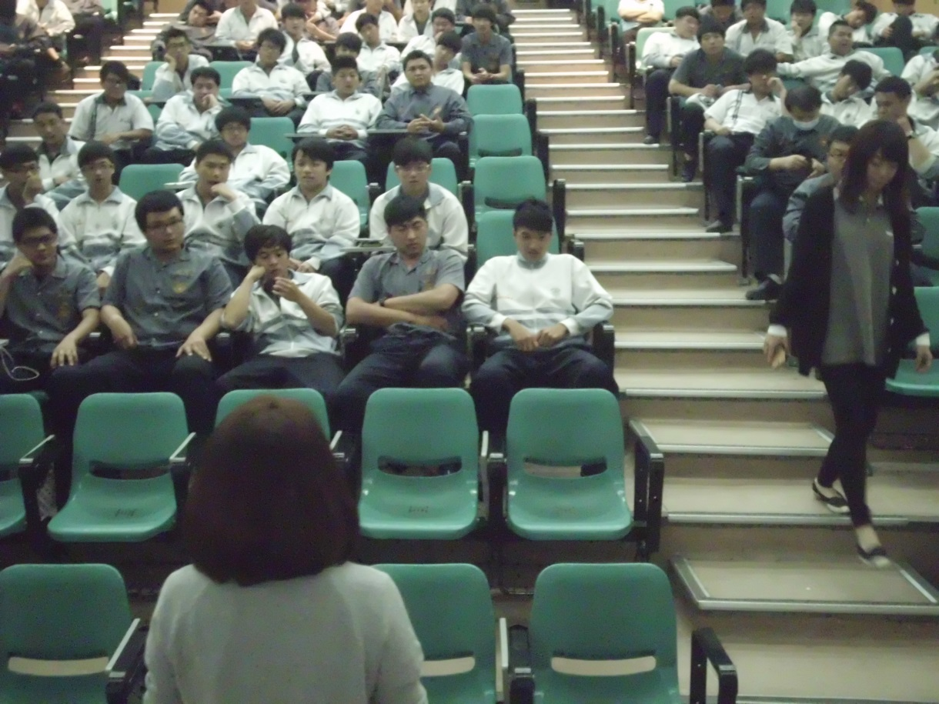
永德福汽車公司到校徵才宣導
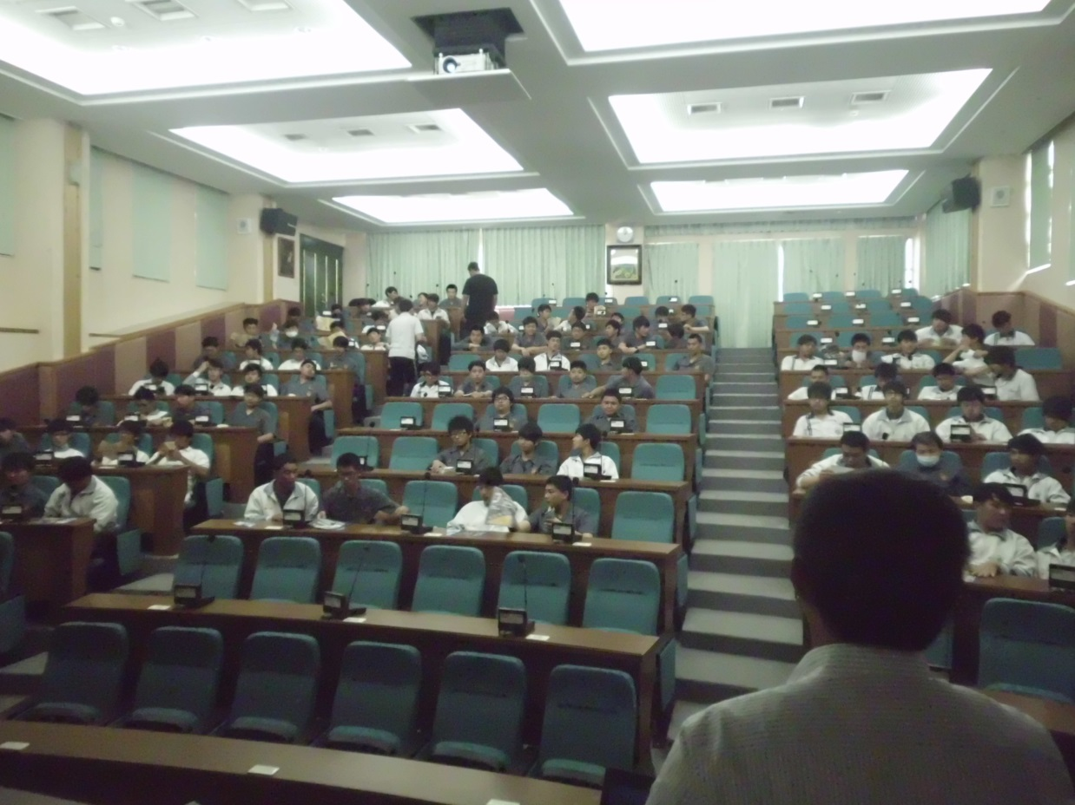
裕益汽車公司到校徵才宣導

汽車科就業導向課程專班合作廠商面試
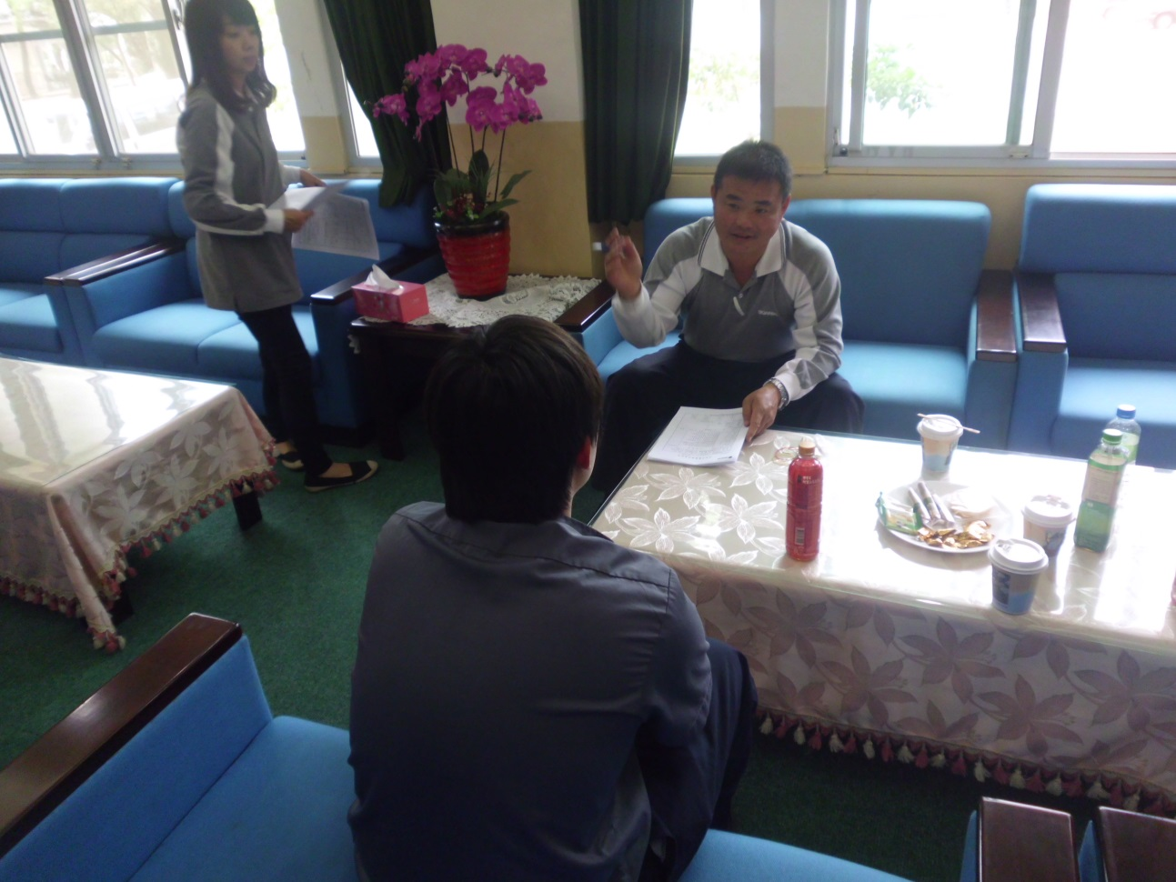
永德福汽車公司(基隆廠廠長)

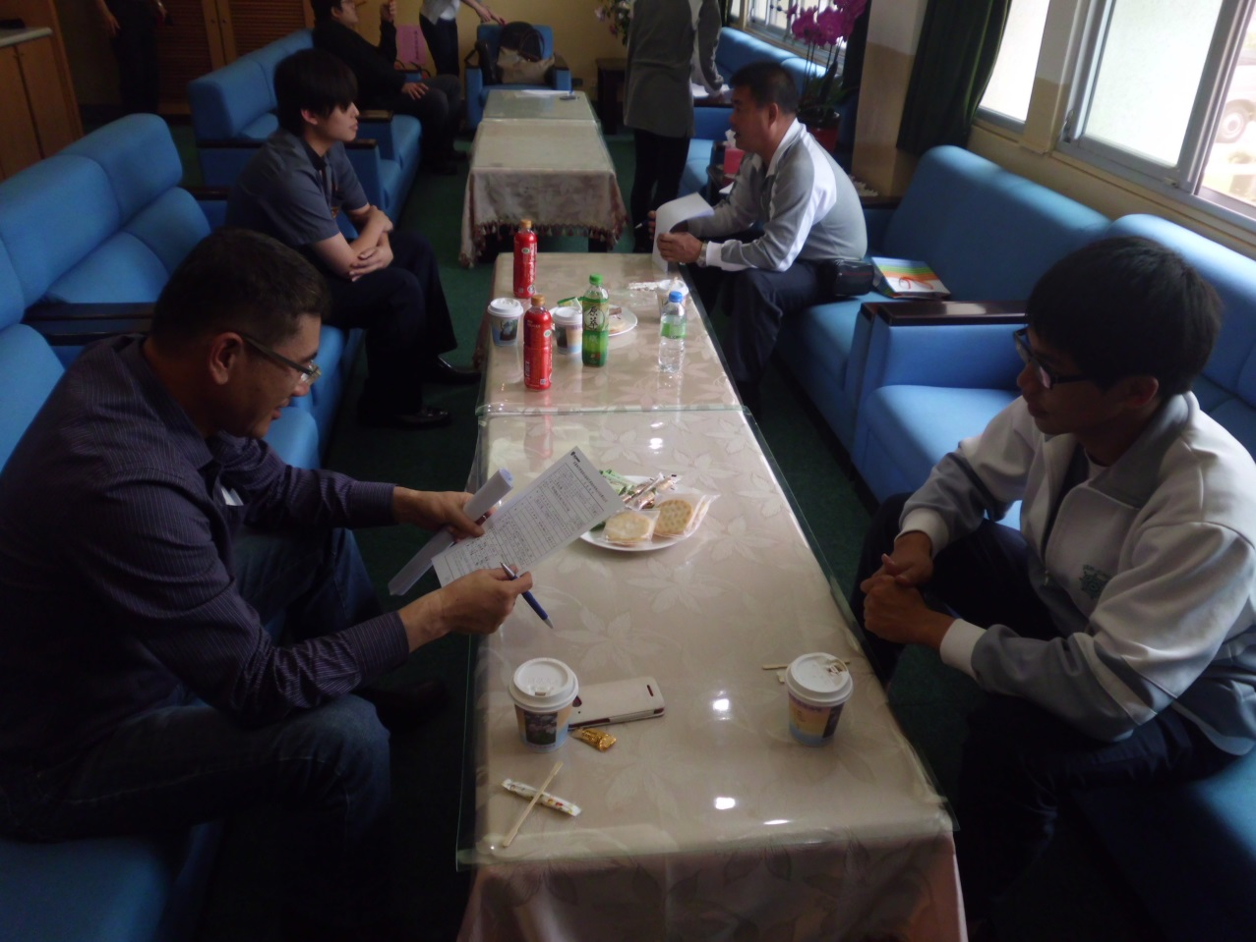
永德福汽車公司(總公司王俊隆副理)

